ĐẠI HỌC CÔNG NGHỆ
ĐẠI HỌC QUỐC GIA HÀ NỘI

Green Messenger
ĐẶC TẢ YÊU CẦU PHẦN MỀM

Người lập: Vũ Việt Anh
Ngày lập: 9/4/2014

LỊCH SỬ THAY ĐỔI TÀI LIỆU
Ngày thay đổi |  | Phiên bản | Mô tả | Tác giả/Nhóm tác giả
 | <9/04/2014> | <V1.0> | Viết mới tài liệu | Vũ Việt Anh – K57CLC

MỤC LỤC
1. GIỚI THIỆU CHUNG 4
1.1 Mục đích 4
1.2 Phạm vi 4
1.3 Các định nghĩa, thuật ngữ, từ viết tắt 4
2. MÔ TẢ TỔNG QUAN HỆ THỐNG 5
2.1 Mô hình use case 5
2.2 Danh sách Use case và mô tả 5
2.3 Các điều kiện phụ thuộc 5
3. ĐẶC TẢ CÁC YÊU CẦU CHỨC NĂNG (FUNCTIONAL) 6
3.1 Đăng kí tài khoản 6
3.2 Đăng nhập 6
3.3 Lấy lại mật khẩu 6
3.4 Chat 6
3.3 Chính sửa thông tin cá nhân 6
4. ĐẶC TẢ CÁC YÊU CẦU PHI CHỨC NĂNG (NON-FUNCTIONAL) 6
4.1 Giao diện 6
4.2 Các màn hình 6
4.3 Thời gian chạy 6

GIỚI THIỆU CHUNG

Mục đích
- Tài liệu này nhằm mục đích mô tả đầy đủ, toàn diện các yêu cầu của phần mềm, gồm các yêu cầu chức năng, phi chức năng, các rảng buộc thiết kế,…
- Tài liệu này trình bày các use case của ứng dụng, áp dụng cho môi trường Android hoặc giả lập Android

Phạm vi
Green Messenger là một chương trình cho phép người dùng có thể kết bạn, chat với nhau online, tạo profile và thay đổi thông tin cá nhân. Chương trình sử dụng cho tất cả mọi đối tượng.

Các định nghĩa, thuật ngữ, từ viết tắt
STT | Thuật ngữ, từ viêt tắt | Giải thich | Ghi chú
1 | Register account | Đăng kí tài khoản
2 | Login | Đăng nhập
3 | Addfriend | Kết bạn
4 | Chat | Trò chuyện
5 | Update informations | Cập nhật thông tin cá nhân

MÔ TẢ TỔNG QUAN HỆ THỐNG

Mô hình use case
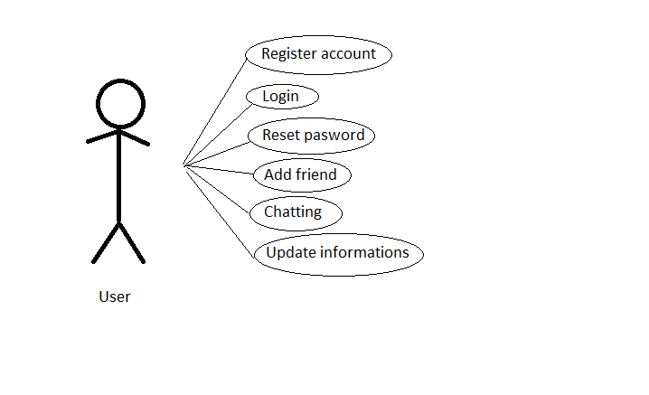

Danh sách Use case và mô tả
ID | Tên Use case | Mô tả ngắn gọn Use case
UC_1 | Register account | Người dùng đăng kí tài khoản mới
UC_2 | Login | Người dùng đăng nhập vào hệ thống
UC_3 | Reset password | Người dùng có thể lấy lại mật khẩu nếu quên, hệ thống gửi qua mail đã đăng kí
UC_4 | Add friend | Gửi yêu cầu kết bạn đến người dùng khác, nếu họ chấp nhận thì sẽ trở thành bạn bè
UC_5 | Chatting | Chat real time online với bạn bè
UC_6 | Update informations | Có thể tạo profile và cập nhật thông tin cá nhân

Các điều kiện phụ thuộc
- Phần mềm phát triển trên môi trường Android, sử dụng SDK và ADT 22.0 trở lên
- Sử dụng các công cụ lập trình như Eclipse, Android studio hoặc tương đương

ĐẶC TẢ CÁC YÊU CẦU CHỨC NĂNG (FUNCTIONAL)
3.1: Đăng kí tài khoản
Người dùng có thể đăng kí tài khoản mới. Client sau khi valadate các thông số nhập vào sẽ gửi request lên server để tiến hành đăng kí, nếu thành công sẽ chuyển vào màn hình chính, nếu không sẽ trả ra thông báo cho người dùng. Tên đăng nhập phải là email để còn phục vụ cho việc lấy lại mật khẩu sau này
3.2: Đăng nhập
Sau khi validate các thông số nhập vào, nếu thành công sẽ vào màn hình home, nếu không thì server sẽ thông báo lỗi về phía client
3.3: Lấy lại mật khẩu
Server gửi email lấy lại mật khẩu đến email đã đăng kí của người dùng. Sau khi vào mail xác nhận thông tin, mật khẩu sẽ được reset
3.4: Thêm bạn
Người dùng có thể add thêm friend vào list của mình. Khi gửi yêu cầu đi, 1 notification sẽ được push về client của người bạn đó, cho dù họ offline hay online. Đồng ý lời mới kết bạn 2 người sẽ trở thành bạn bè và có thể trò chuyện với nhau
3.5: Trò chuyện với nhau
Chỉ 2 người là bạn với nhau mới có thể chat với nhau. Nếu chat mà bạn không online thì phía client của bạn sẽ nhận được notification thông báo có tin nhắn đến.
3.6: Cập nhật thông tin cá nhân
Tạo và cập nhật thông tin cá nhân. Người dùng cũng có thể xem thông tin cá nhân của người khác.

ĐẶC TẢ CÁC YÊU CẦU PHI CHỨC NĂNG (NON-FUNCTIONAL)
4.1. Yêu cầu giao diện
- Giao diện đơn giản, dễ sử dụng
- Màu sắc hài hòa, không sử dụng quá nhiều màu sắc gây rối mắt
- Sử dụng thống nhất phông chữ, cách tương tác với người sử dụng, ngôn ngữ sử dụng
4.2 Màn hình (chi tiết trong bản thiết kế màn hình)
Gồm 4 màn hình chính:
- Màn hình chào (Splash Screen)
- Màn hình login
- Màn hình đăng kí tài khoản
- Màn hình lấy lại mật khẩu
- Màn hình thêm bạn bè
- Màn hình chat
- Màn hình cập nhật thông tin cá nhân
4.2. Yêu cầu thời gian chạy
- Thời gian chạy là nhanh, độ trễ thấp
- Thời gian chat real time và gửi request không quá lâu,
- Chuyển qua lại các chức năng có độ trễ phải có loading thể hiện rằng chương trình đang thực hiện
- Đáp ứng ngay các yêu cầu của người sử dụng

